不動産のご案内

現況

建物有

|  |  |  |  |
| --- | --- | --- | --- |
| 物件 | 土地  （建物ご相談ください） | 面積 | 実測261.29㎡ |
| 場所 | 栃木県河内郡上三川町上三川字上野田 | | |
| 価格 | ③１０２７万円  948万円（坪単価　12万円） | | |
| 町道４ｍ  ②  **済**  **③《地番4623-3》**  **261.29㎡**  **(79.04坪)**  **1027万円**  **済**  4.5m   |  |  |  |  | | --- | --- | --- | --- | | 所在地 | 栃木県河内郡上三川町上三川字上野田 | | | | 交通 | バス停　上小前 | | | | 都市計画 | 市街化区域 | 用途地域 | 第一種住居地域 | | 建ぺい率 | 60％ | 容積率 | 200％ | | 土地権利 | 所有権 | 建築条件 | 建築条件付 | | 道路 | 道路位置指定　栃木県指令宇土第181502号 | | | | 現況 | 更地 | 地目 | 宅地 | | 引渡し | 相談／更地渡し | | | | 設備 | プロパンガス、電気、上下水道 宅地内配管有、側溝 | | | | その他 | 上三川小、上三川中 学区内 | | | | 土地面積 | ③　4623-3　　：　　261.29㎡ | | |   **済**  建築条件付  更地渡し | | | |

栃木県知事許可（9）第2671号　・　日産住まいの会 会員　・ ISO9001認証取得

〒329-0611　栃木県河内郡上三川町大字上三川4992

TEL　0285-56-2572　FAX　0285-56-2526

案内図

上三川いきいきプラザ

上三川小学校

カワチ●

たいらや●

●

瑞花堂ホール

上三川

消防署



**分譲地**

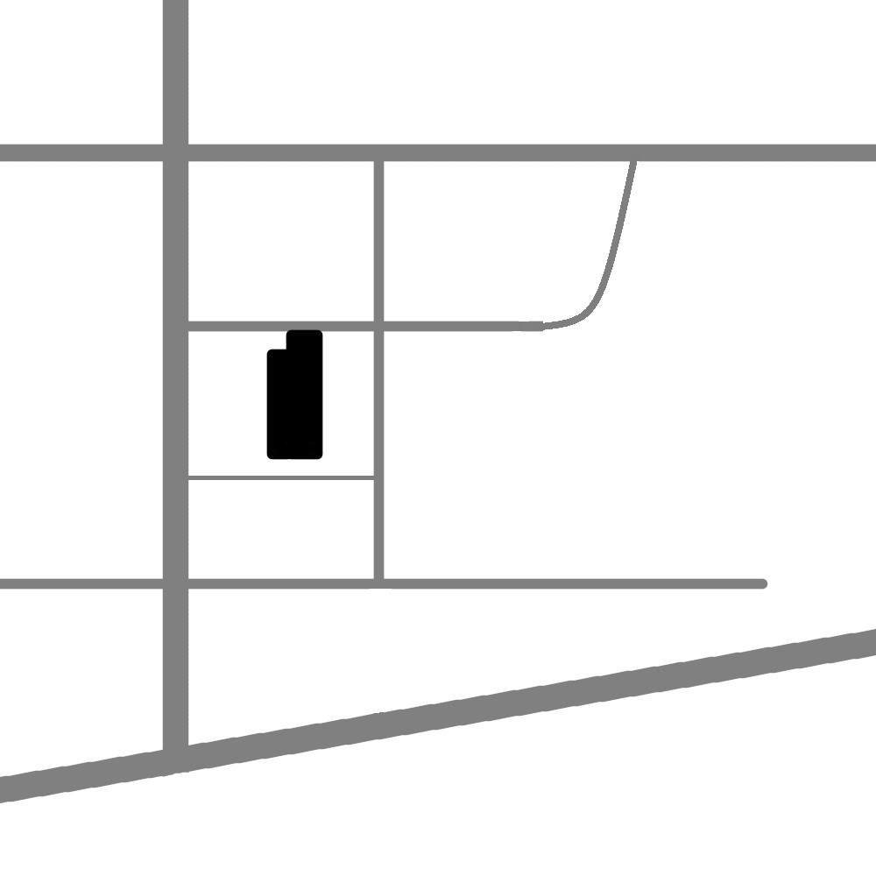







栃木県知事許可（9）第2671号　・　日産住まいの会 会員　・ ISO9001認証取得

〒329-0611　栃木県河内郡上三川町大字上三川4992

TEL　0285-56-2572　FAX　0285-56-2526

●ダイソー

真岡-上三川バイパス

●足銀

●カスミ

●ケイヨーD2

栃木県知事許可（9）第2671号　・　日産住まいの会 会員　・ ISO9001認証取得

〒329-0611　栃木県河内郡上三川町大字上三川4992

TEL　0285-56-2572　FAX　0285-56-2526

* 足銀